1 请问以下程序的运行结果是什么，请给出计算过程并解释。

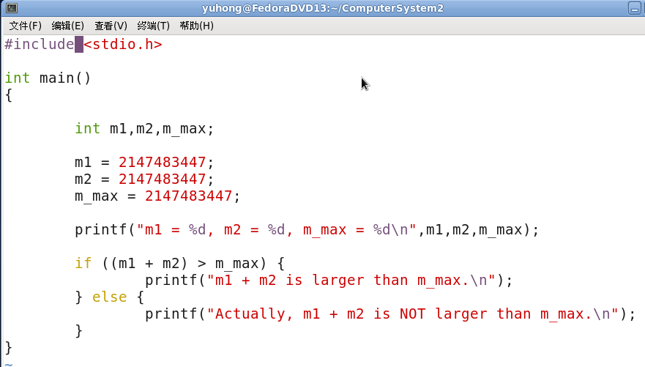

m1=2147483447, m2=2147483447, m_max=2147483447

Actually, m1+m2 is NOT larger than m_max.

2 如果int i=0x86 23 11 32，&i=0x400320，请问地址0x400322 地址上的那个字节存储的数值是？

大端法：11；小端法：23

3 一个float类型数的十六进制表示为0xC0A00000，则其十进制表示是什么？

-5

4 考虑一种遵从IEEE规范的新浮点格式，包含3个阶码位和3个小数位（即该浮点数不考虑符号位，只用来表示正数）。请回答下列问题。

1. Bias值为多少？

23-1-1=3

2）除0和Infinity外，该浮点数能表示的数值范围为多少？

0.25~15

1/32~15

3）尝试填以下表格的空白处。如果一个数值太大而无法表达，使用infinity:[111][000]的表达式；如果一个数值太小而无法表达(1/64)，使用0:[000][000]的表达式。

|  |  |
| --- | --- |
| 二进制表达 | 十进制数值 |
| [011] 000 | 1 |
| [111] 000 | 17 数值超限 |
| [110] 001 | 9 |
| [110] 001+[010] 000=[110] 001/[110] 010 | 9+1/2 向最近的偶数舍入 |

5 请判断以下关系是否永远成立？并给出解释

int x;

x==(int)(float)x

不一定，int转换成float可能存在舍入，同时float转换成int可能存在溢出